Nombre: Diego Vargas Bravo Curso: 3° Litoral

TRABAJO ESTABILIDAD Y ESTIBA 2024

- Una Gabarra con forma de cajón rectangular uniforme, tiene una eslora de 32 metros de largo y desplaza 352 toneladas cuando está sin carga. Está dividido por mamparos transversales que forman 4 compartimientos estancos iguales. Durante un proceso de carga se estiba cada departamento según los siguientes antecedentes:
- Bodega 1 - 192 toneladas
- Bodega 2 - 224 toneladas
- Bodega 3 - 272 toneladas
- Bodega 4 - 176 toneladas
Confeccione los diagramas de carga (calculados y dibujados), de esfuerzos de carga y momentos flectores en los mamparos y adicionalmente indique la posición del máximo momento flector, su magnitud y cuál es el esfuerzo del buque

1-
Datos:
353 t sin carga
864 t carga
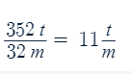
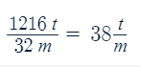
1216 t carga total

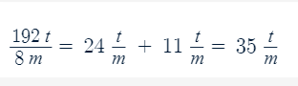

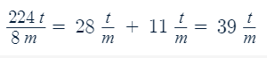

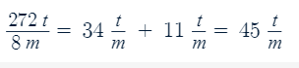

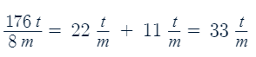

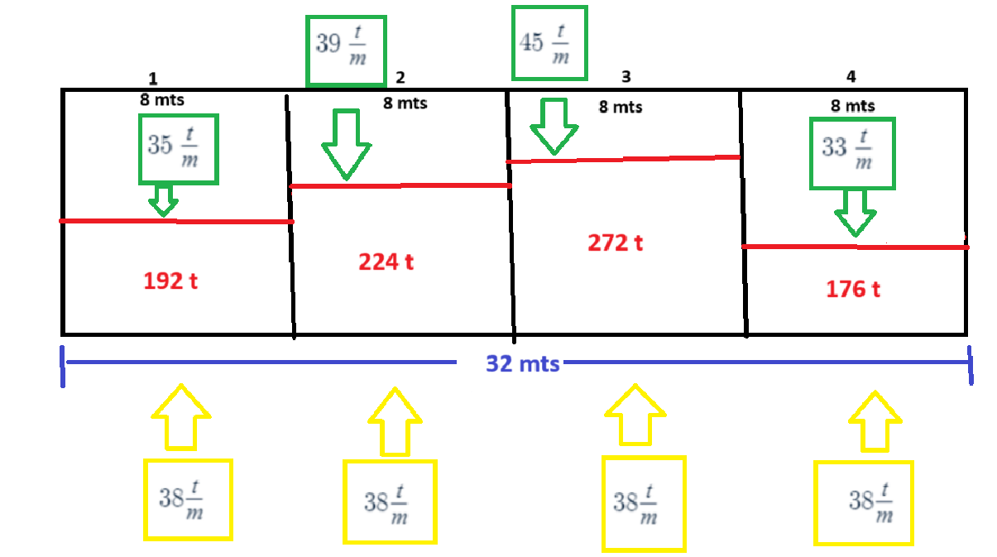

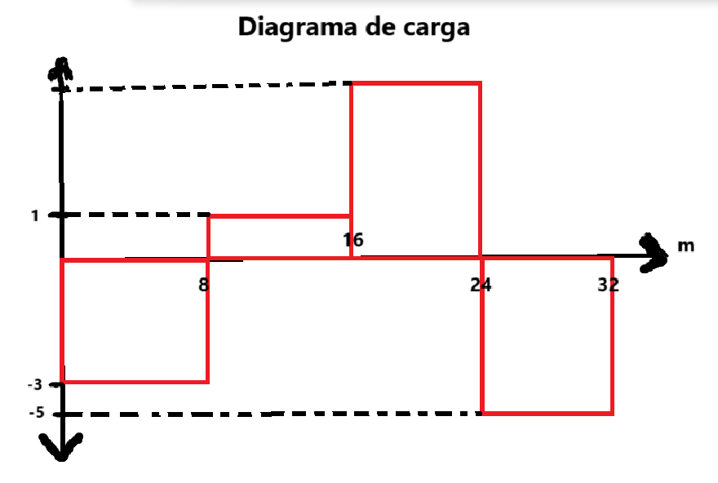

Diagrama de fuerza de corte

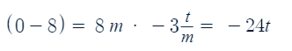
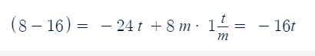
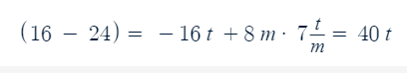
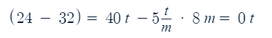

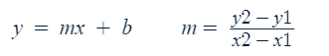
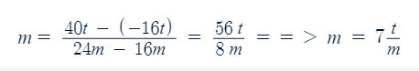

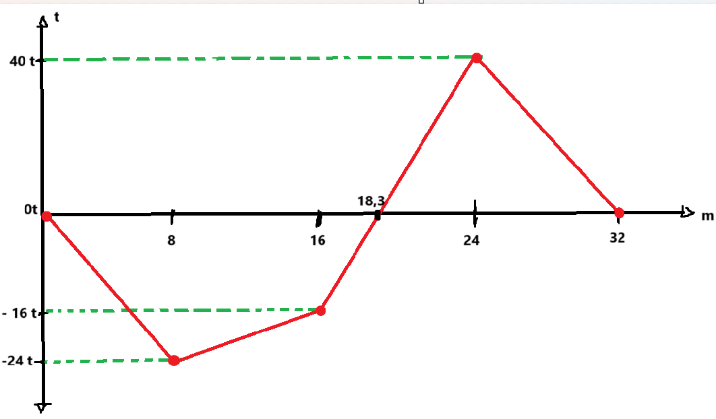

Curva momento flector

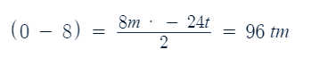
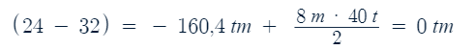

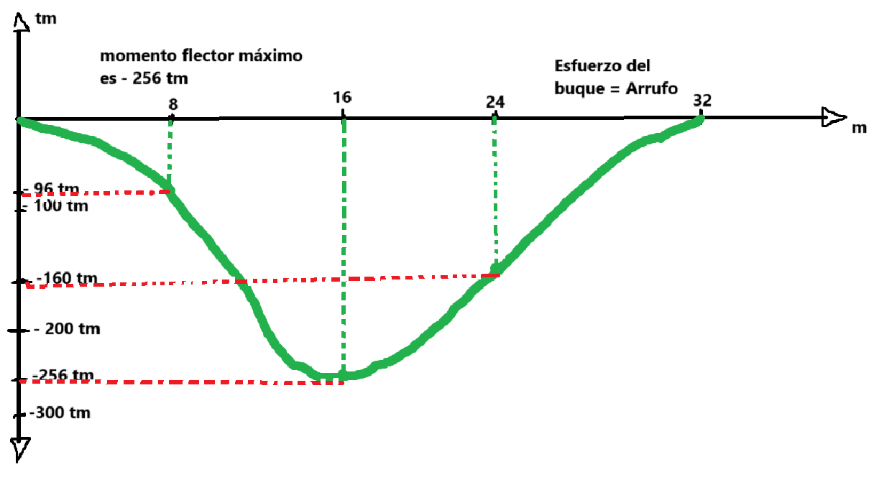

Momento flector máximo es en el segundo mamparo (16m)

